LLEIDA

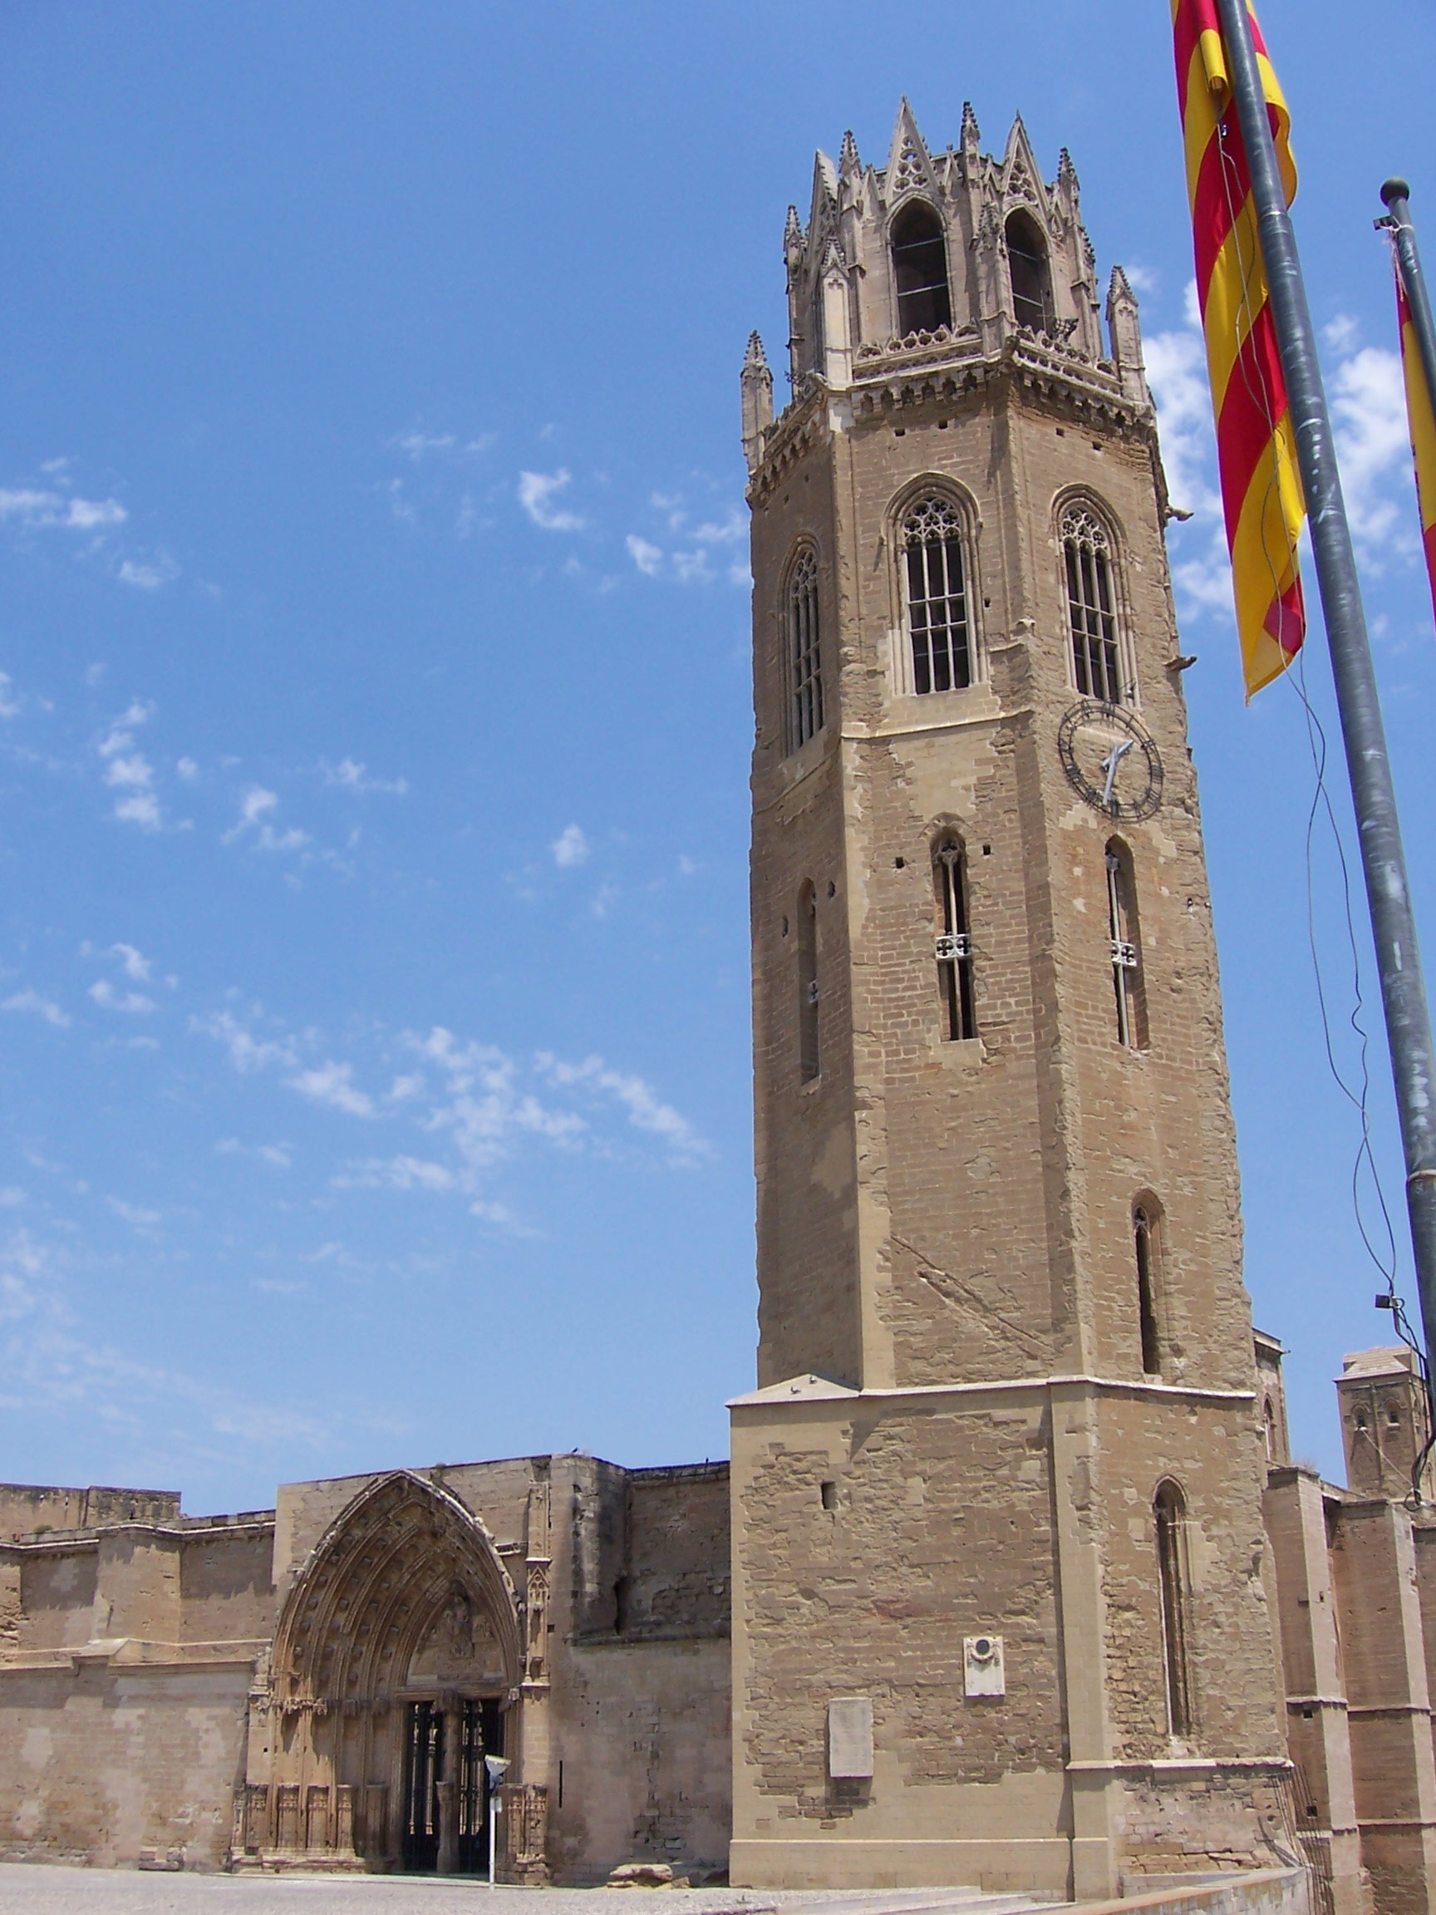

La Seu Vella –coneguda també com “el Castell de Lleida”– és el monument amb el qual, sens dubte, s'identifica a la ciutat de Lleida.
Aquesta singular catedral va ser construïda en un turó des d'on s'albira, no només la ciutat, sinó també gran part de la plana de la comarca del Segrià. La seva construcció, iniciada l'any 1203, es va perllongar durant més de dos segles fins que el 1431 es va finalitzar el campanar. Segons els historiadors, la Seu Vella es va construir al lloc on s'alçava una mesquita musulmana, sent el primer mestre d'obra Pere de Coma.

BARCELONA
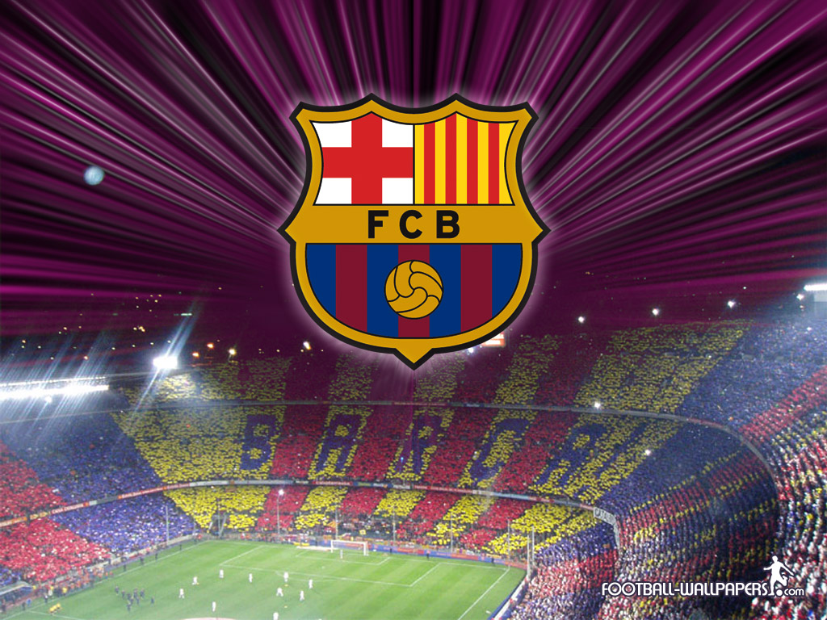

El camp nou esta a Barcelona si sou aficionats al futbol aneu a veurel a Barcelona es molt guay el camp nou

Girona

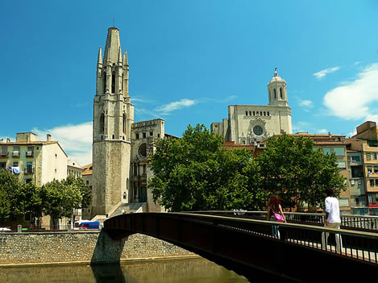

L'església cristiana catòlica de Santa Maria de Girona és la seu catedralícia del Bisbat de Girona i major temple cristià del bisbat i de la província homònima. Els bisbes de la diòcesi de Girona son documentats genèricament l'any 516. Segons alguns documents del segle VII el seu culte era equiparable a les diòcesis de Toledo i Sevilla. Durant l'ocupació musulmana entre els anys 715 i 785 va ser transformada en mesquita.^{[1]} La seva major particularitat és que té la nau gòtica més ampla del món, de 22,98 metres, que és alhora la nau més ampla de qualsevol estil llevat de la de basílica de Sant Pere del Vaticà, que fa vint-i-cinc metres. Situada estratègicament al nucli central de la ciutat antiga, conegut com la Força Vella, hi coincideix el traçat deixat en època romana, del qual encara romanen mostres de muralla a l'actual plaça de la catedral.

Tarragona

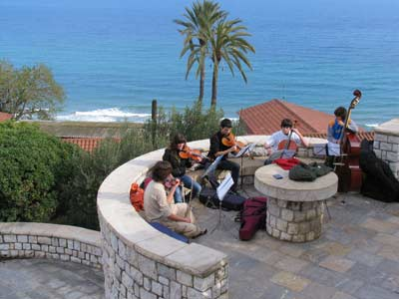

Tarragona és una ciutat del sud de Catalunya, capital de la comarca del Tarragonès i de la província de Tarragona. Els romans la feren capital de la província Tarraconense, motiu pel qual encara conserva notables restes arqueològiques d'aquesta època tals com l'amfiteatre o les muralles. L'any 2008 el municipi tenia 137.536 habitants i 575.000 a
l'àrea metropolitana.

Noemi pulido Jimenez

